Manual d’Instal·lació de ROLSAC2
Guia d’instal·lació de ROLSAC2

Índex
Historial de versions 3
1. Introducció 4
1.1. Requeriments 4
2. Obtenir producte 4
2.1. Compilació 4
2.2. Descàrrega 4
3. Entorn de desenvolupament 4
3.1. Exemple de Subpunt 4
3.1.1. Exemple de Taula i Subpunt de tercer nivell 4
4. Configuració 5
4.1. Base de Dades 5
4.2. JBoss 5
4.3. Altres 5

- Historial de versions
Data | Versió | Descripció | Autor
13/01/20 | 1.0 | Primera versió

- Introducció
Aquest manual ha d’incloure totes les passes a realitzar per posar el producte en marxa. Des de la compilació del producte, passant per la configuració del Servidor JBoss fins a la configuració inicial.
  - Requeriments

- Obtenir producte
  - Compilació
Explicar com compilar el producte i les diferents opcions de compilació
  - Descàrrega
Explicar si el producte es pot descarregar d’algun lloc o pàgina web ja compilat
- Entorn de desenvolupament
Per crear un entorn de servidor de desenvolupament es pot llegir el document «(CAT) Estàndards Guia de configuració entorn desenvolupament.pdf» que es troba en el repositori de ProjecteBase dins del directori de documentació (https://github.com/GovernIB/projectebase)
  - Exemple de Subpunt
    - Exemple de Taula i Subpunt de tercer nivell

Exemple de taula:
<codi>

- Configuració
Diferents configuracions.

  - Base de Dades
Per inicialitzar correctament la base de dades, s’han de seguir els passos següents:
- Crear l’esquema:
Executau el fitxer 01_create_schema.sql, que s’encarrega de generar tota l’estructura de la base de dades (taules, índexs, claus foranes, seqüències, etc.).
- Carregar dades d’exemple:
Un cop creada l’estructura, executau el fitxer 02_sample_data.sql per inserir les dades inicials o de prova que permeten verificar el funcionament del sistema.
En cas que sigui necessari reinstal·lar o reinicialitzar completament la base de dades, es pot executar el fitxer drop_schema.sql, que elimina totes les taules i elements existents. Després d’això, es poden tornar a executar els dos fitxers anteriors per disposar d’una instal·lació neta i operativa.
La creació de dades generarà per defecte un usuari anomenat “rolsac2”, que tendrà accés a l’aplicació.
Si es vol afegir més usuaris amb permís per accedir-hi, es poden utilitzar i adaptar les sentències SQL següents, modificant-les segons les dades de l’usuari que es vulgui crear:
Insert into RS2_USER (USER_CODIGO,USER_USER, USER_NOMBRE, USER_EMAIL) values (RS2_USER_SEQ.NEXTVAL,'rolsac2', 'nom usuari', 'rolsac2@info.com');
Insert into RS2_TRAUSER (TRUS_CODIGO, TRUS_CODUS, TRUS_IDIOMA, TRUS_OBSER) values (RS2_TRAUSER_SEQ.NEXTVAL, RS2_USER_SEQ.CURRVAL, 'es', 'Observaciones ES');
Insert into RS2_TRAUSER (TRUS_CODIGO, TRUS_CODUS, TRUS_IDIOMA, TRUS_OBSER) values (RS2_TRAUSER_SEQ.NEXTVAL, RS2_USER_SEQ.CURRVAL, 'ca', 'Observaciones CA');
Insert into RS2_USERUA (UAUS_CODUSER,UAUS_CODUA) values (RS2_USER_SEQ.CURRVAL,1);
Insert into RS2_USENTI (USEN_CODUSER,USEN_CODENTI) values (RS2_USER_SEQ.CURRVAL,1);

  - JBoss

  - Altres
Una vegada executats els scripts de base de dades i amb el JBoss en funcionament, s’ha d’accedir a l’aplicació amb l’usuari rolsac2 (o amb l’usuari que s’hagi configurat puntualment).

Migració de dades ROLSAC1
El primer pas que s’ha de dur a terme és generar la migració de dades de ROLSAC1 a ROLSAC2.
Aquesta acció s’ha de realitzar des del perfil d’administrador d’entitat.
Un cop dins l’aplicació, s’ha de seleccionar l’opció “Migració de dades” del menú corresponent per iniciar el procés.

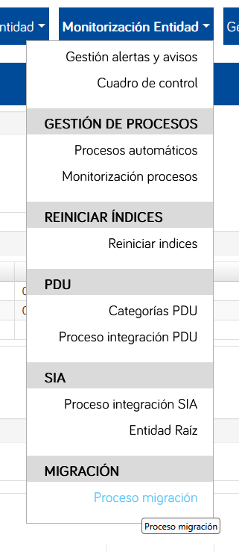
Una vegada s’accedeix al menú de migració de dades, s’han de seleccionar les opcions següents (es poden realitzar i marcar pas a pas, segons convingui):
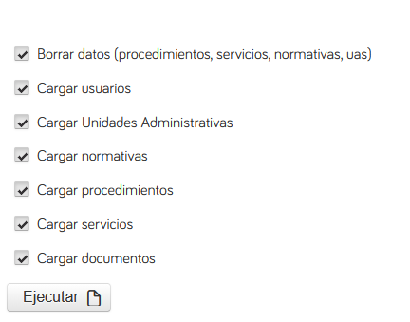
El procés pot durar diversos minuts, depenent de la connexió i de la potència del servidor.
Durant la migració, quan s’executa l’opció d’esborrar dades, només s’eliminaran els procediments, tràmits, serveis i unitats administratives, mantenint els usuaris i la unitat administrativa arrel.
Això permet conservar l’accés a l’aplicació des de tots els perfils disponibles.
Quan acabi el procés, es podrà veure que es mostra una data de finalització, indicant que la indexació s’ha completat correctament.
A més, es pot revisar el resultat detallat de tota la indexació mitjançant el botó de “Detall”, representat per una icona d’hamburguesa (☰).
En aquest apartat es mostren els elements processats i possibles incidències detectades durant l’execució.

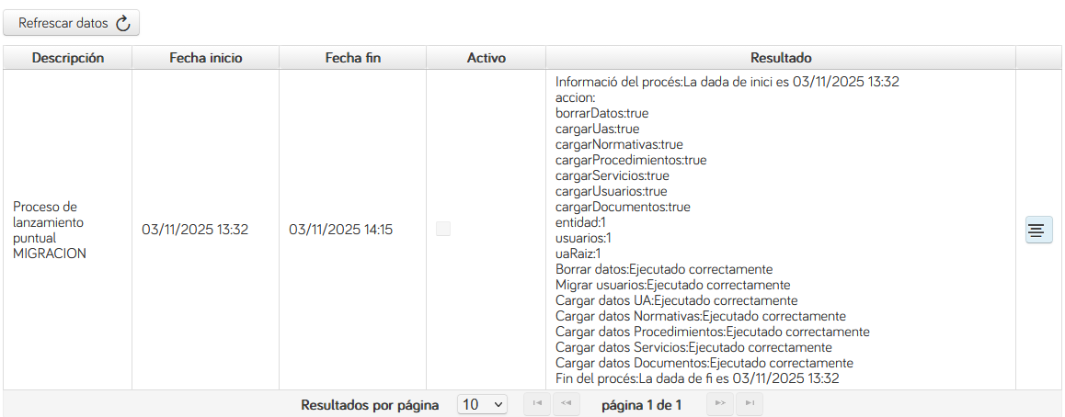

Indexació SOLR
Una vegada finalitzada la migració de dades, es pot procedir a la indexació de la informació en Solr o Elastic.
Abans de continuar amb les indexacions, s’ha de revisar el connector (plugin) de Solr i actualitzar les dades de connexió perquè apunti correctament al servidor i al nucli (core) corresponent.
És recomanable esborrar les dades prèviament emmagatzemades a Solr, per evitar possibles conflictes o col·lisions amb altres projectes (com ara ROLSAC1).
L’opció per indexar les dades en Solr es troba també dins el perfil d’administrador d’entitat, des d’on es pot iniciar el procés de manera controlada.
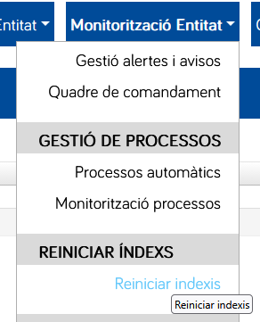

El primer pas és esborrar les dades emmagatzemades prèviament per l’aplicació ROLSAC.
Aquesta acció permet començar la nova indexació amb un entorn net i evitar conflictes amb registres antics o procedents d’altres versions del sistema.
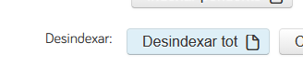
Una vegada hagi finalitzat la tasca de desindexar, s’han d’indexar un a un els diferents tipus de dades —procediments, serveis, normatives i unitats administratives—.
L’ordre d’indexació no és rellevant, ja que cada tipus de dada es processa de manera independent dins el motor de cerca.

